Лабораторна робота №1

Мета роботи
1. Дослідити нерозгалужене електричне коло з котушкою і конденсатором.
2. Вивчити умови виникнення резонансу та явища, які виникають при резонансі напруг.
3. Навчитися будувати за даними дослідів векторні діаграми.

Проведення дослідів
1. Скласти електричне коло схема якого зображена на рисунку.
С
U_{вх}
V1
V3
А
L
R_{к}
V2
х_{к}
2. Враховуючи можливість виникнення великих напруг на ділянках кола, дослідження проводити при напрузі на затискачах схеми U≤150 В.

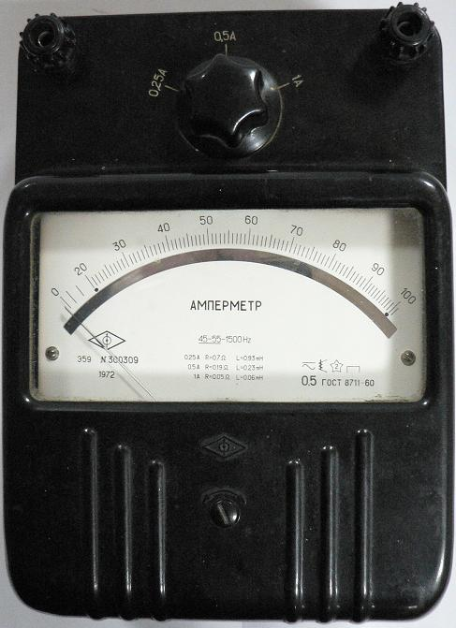
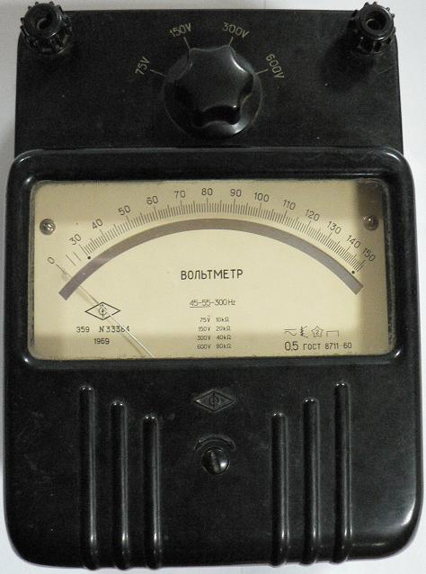
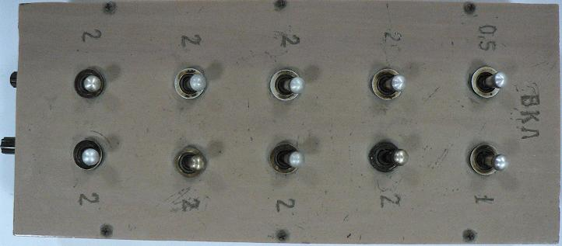
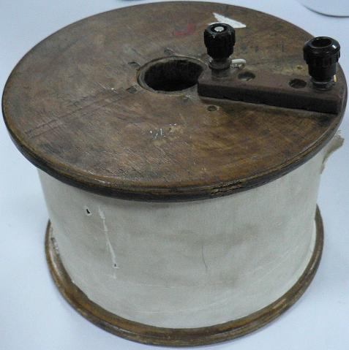

Батарея конденсаторів С
Амперметр А
Котушка L

Вольтметр V2
Вольтметр V1
Вольтметр V3

Лабораторна робота складається з обладнання та вимірювальних приладів:
А – амперметр, для виміру струму в електричному колі;
V1, V2, V3 – вольтметри для виміру відповідно напруги вхідної, котушки та конденсатора;L, C – котушка та батарея конденсаторів.
Змн.
Арк.
№ докум.
Підпис
Дата
Арк.
1
Лабораторна робота №1
Розроб.
.
Перевір.
Реценз.
Н. Контр.
.
Затверд.
Дослідження явища «резонансу напруг»
Літ.
Акрушів
5
КНУБА, фАІТ, ______
3. Змінюючи величину ємності в межах від 2 до 16 мкФ, виміряти величини, які зазначені у таблиці 1.
Змн.
Арк.
№ докум.
Підпис
Дата
Арк.
2
Лабораторна робота №1

Таблиця 1.
Дані вимірювань |  |  |  |  | Результати обчислень
С | І | U | U_{C} | U_{к} | P | S | cosϕ | ϕ
мкФ | А | В | В | В | Вт | В А | - | град.
2
4
6
8
10
12
14
16
Звернути увагу на резонанс напруги, який фіксується за максимальним значенням струму в електричному колі.
4. Визначити дослідним шляхом параметри котушки індуктивності, для чого після виконання основних дослідів зібрати електричне коло відповідно рисунку.
R_{к}
xк
~U_{вх}
V
А
Z_{к}
=U_{вх}
~І,=І
Схема випробування котушки
Електричне коло з котушкою підключити спочатку до затискачів змінного струму, а потім до затискачів постійного струму і записати отримані дані в таблицю 2. (в таблиці вказані рекомендовані значення напруги та струму).
ТаТаблиця 2.
Змінний струм |  | Постійний струм
~U | ~I | =U | =I
В | А | В | А
100,0 | … | … | 1,0
На підставі отриманих дослідних даних визначаємо параметри котушки індуктивності:
- $Z_{к}=\frac{U}{I}$ - повний опір котушки (Ом);
- $R_{к}=\frac{=U}{=I}$ - активний опір котушки (Ом);
- $x_{к}=\sqrt{Z_{к}^{2}−R_{к}^{2}}$ - реактивний опір котушки (Ом);
- $L_{к}=\frac{x_{к}}{ω}=\frac{x_{к}}{2π⋅f}⋅{\text{10}}^{3}$ - індуктивність котушки (мГн);
- з умов резонансу $x_{C}=x_{к}$ визначимо $С_{\text{рез}\text{.}}=\frac{1}{ω⋅x_{C}}=\frac{1}{2π⋅f⋅x_{C}}⋅{\text{10}}^{6}$ (мкФ).
При проведенні досліду підібрати значення ємності, яке максимально наближається до резонансного.
Опрацювання результатів досліду
1. Розрахувати активну Р, загальну S потужності, коефіцієнт потужності cosϕ та кут зсуву ϕ. Зробити висновки щодо цих величин.
$P=I^{2}⋅R_{к}$ (Вт);
$S=U⋅I$ (ВА);
$\text{cos} ϕ=PS$;
$ϕ=\text{arccos}ϕ$.
2. Побудувати в масштабі залежності: І=f(С), U_{C}=f(С), U_{L}=f(С), cosϕ=f(C), ϕ=f(C).
3. Побудувати в масштабі векторні діаграми напруг і струмів для випадків С< С_{рез.}, С= С_{рез.}, С> С_{рез.} по даним вимірювань.

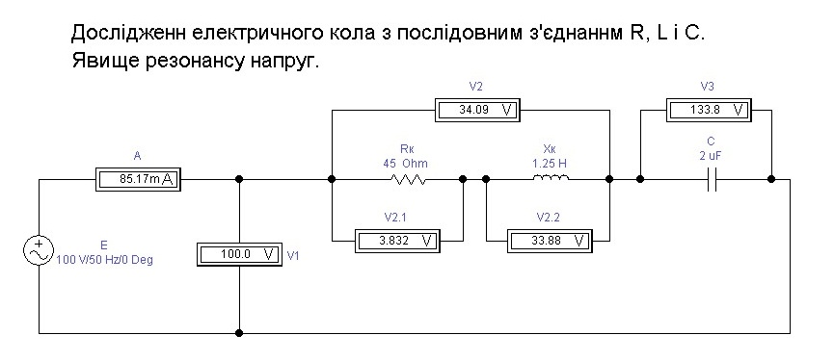

Електричне коло з послідовним з'єднанням R, L і C елементів у програмі Electronics Workbench.
Змн.
Арк.
№ докум.
Підпис
Дата
Арк.
3
Лабораторна робота №1

Графіки функцій:

Змн.
Арк.
№ докум.
Підпис
Дата
Арк.
4
Лабораторна робота №1

Висновки:
Змн.
Арк.
№ докум.
Підпис
Дата
Арк.
5
Лабораторна робота №1

